Vedlegg B2

Askvoll kommune
Bremanger kommune
Fjaler kommune
Gloppen kommune
Hyllestad kommune
Solund kommune
Stad kommune
Stryn kommune
Sunnfjord kommune

Krav til innmåling, sluttkontroll og dokumentasjon av VA-anlegg

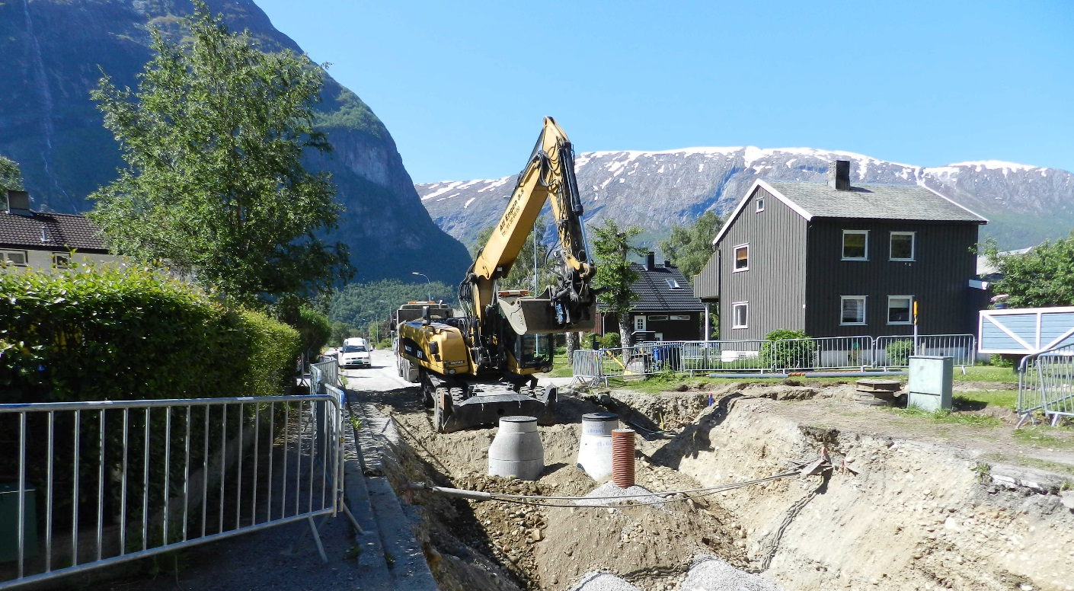
19.05.2026
Innhaldsliste

Begrepforklaring 1
1 Innleiing 2
1.1 Generelt 2
1.2 Anlegg som krev innmåling 4
1.2.1 Krav til nye leidningsanlegg 4
1.2.2 Krav til leidningar som blir avdekka, men ikkje blir flytta 4
1.2.3 Krav til leidningar som blir flytta i samband med anleggsarbeid 4
1.2.4 Private anlegg 4
1.2.5 Leidningar i sjø 4
1.3 HMS-krav 4
2 Innmåling VA anlegg 5
2.1 Koordinatsystem og krav til nøyaktigheit 5
2.2 Innmålingsutstyr 7
2.3 Kontroll av innmålingsutstyr 8
2.4 Leidningar 9
2.4.1 Leidningar ved og i kum 9
2.4.2 Leidningsgeometri 10
2.5 Anna tilhøyrande infrastruktur 11
2.6 Installasjonar 11
2.7 Installasjonar med lokk 2
2.8 Installasjonar utan lokk 2
2.9 Innmåling eksisterande anlegg 3
2.10 Innmåling gravefrie prosjekt (NoDig) 4
2.11 Innmåling i akutte graveprosjekt 4
2.12 Innmåling i sjø/under vann 5
2.13 Innmåling dammar 5
3 Røyrinspeksjon av avløpsleidningar 5
3.1 Leidningar 6
3.2 Kummar 6
3.3 Tredjeparts kontroll 6
3.4 Operatør 6
3.5 Grunnlag for Røyrinspeksjon 7
3.6 Krav til format på inspeksjonsdata og tilhøyrande filer 7
3.7 Krav til kamera kvalitet, fart, posisjon og digital programvare 8
3.8 Observasjonar og graderingar 8
3.9 Avvik og feil i leidningsdata 9
4 Tettheitsprøving av trykklause leidningar og kummar 9
6.1 Leidningar 9
4.1 Kummar 10
4.2 Tredjeparts kontroll 10
4.3 Operatør 10
4.4 Grunnlag for Tettheitsprøving av trykklause leidningar 11
4.5 Krav til format på inspeksjonsdata og tilhøyrande filer 11
4.6 Prøverapport 11
5 Trykkprøving av trykkleidningar 13
5.1 Leidningar 13
5.2 Tredjeparts kontroll 13
5.3 Operatør 13
5.4 Grunnlag for trykkprøving av leidningar 14
5.5 Krav til format på inspeksjonsdata og tilhøyrande filer 14
5.6 Prøverapport 14
6 Desinfeksjon og kloring av vassleidningar i nye anlegg 15
6.1 Leidningar og høgdebasseng 15
6.2 Tredjeparts kontroll 15
6.3 Operatør 15
6.4 Klorfjerning 15
6.5 Prøvetaking 16
6.6 Rapportering 16
6.7 Forsiktigheitsreglar 16
7 Sluttdokumentasjon 17
7.1 Filformat og levering av data 17
7.2 Kumskisser 19
7.2.1 Vasskummar 19
7.2.2 Avløpskummar 19
7.3 Biletedokumentasjon 19
7.3.1 Kumbilete 20
7.3.2 Grøftebilete 21
7.3.3 Bilete av skøyt av trykkleidning 22
7.3.4 Namnsetting av bilete 23
VEDLEGG 24
Vedlegg 1: Temakoder (SOSI-standarden) og objektkoder 24
Vedlegg 2: Kontrollskjema for innmåling og dokumentasjon 26

Begrepforklaring
Eksisterande anlegg: Leidningar, kummer og utstyr som finnes i kommunen sin leidningsdatabase og som ikkje er relatert til utbyggings- eller renoveringsprosjekt.
Forgreiningar: Der ein leidning deler seg i to eller fleire leidningar. Se også stikkleidning.
GML-formatet (.gml): GML står for «Geography Markup Language», som er ein offisiell internasjonal standard for geodata.
GMI: Internt Gemini format. Nyttast ofte til utveksling av data mellom Gemini Terreng og Gemini VA. Dette er et enkelt og opent tekst-fil basert format.
GNSS: Står for Global Navigation Satellite System og er en fellesnemning for satellitt-navigasjonssystem. Nokre eksempel er GPS, GLONASS, Galileo og BeiDou-2.
Graveprosjekt: Utbyggings-prosjekter der anlegget ligger i dagen. Omfattar konvensjonell grøft (open grøft).
Gravefrie prosjekter: Omfattar prosjekter der det ikkje gravast grøft. Inkluderer NoDig-metodar som strømperenovering, utblokking, etc. Innmåling på eksisterande anlegg inngår i gravefrie prosjekter.
Hovudleidning: Den delen av VA-nettet som eigast og driftast av kommunen.
Installasjonspunkt: Alle anlegg som gir tilgang til leidningsnettet, f.eks. kum, pumpestasjon, kulvert, etc.
Tilkomst som regel gjennom enten kumlokk eller nedstigningstårn.
Kum: Refererer til sjølve kum-konstruksjonen, som regel betong, stål eller plast. Kumlokk: Tilkomstpunkt til en kum. (merk, det kan være fleire kumlokk til same kum)
Leidning: Fellesnemning for alle VA-rør.
Leidningstype: Kva røret transporterer: vatn, avløp, overvatn, spillvatn, drensvatn og sigevatn.
NoDig: Fellesnemning for gravefrie metodar.
Posisjonsnøyaktigheit: Nøyaktigheita til senterpunktets posisjon (N, Ø og Z), evt. punkt på ytre avgrensing til ikkje-sirkulære koplingsobjekt, - er avhengig av punktidentifikasjons- og målenøyaktigheita. Me kallar dette for posisjonsnøyaktigheita til stadfestande punkt. For langsgåande leidningstrasear er dette nøyaktigheita til tverravviket. Ein eigenskap til et koordinatfestet punkt og gis som en talverdi i centimeter. Talverdien beskriver ein radius frå koordinatar i horisontalplanet, innanfor denne radiusen oppheld objektet seg.
Nøyaktigheit høgde: Ein eigenskap til eit koordinatfestet punkt og gis som ein talverdi i centimeter. Talverdien beskriver ein avstand frå ein koordinat i vertikalplanet, innanfor denne avstanden oppheld objektet seg.
Målenøyaktigheit: Nøyaktigheit til måleutstyret mål i centimeter. Hentast frå målebok.
Pilhøgde: Maksimalt tillat avvik mellom objektets faktiske plassering og rett linje mellom stadfestande punkt, sjå Figur 1: Pilhøgde (kjelde: Kartverket).
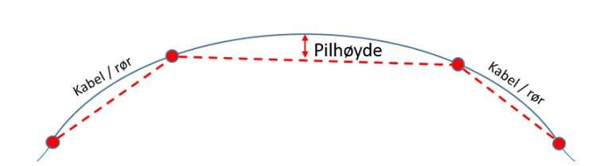
Figur 1: Pilhøgde (kjelde: Kartverket)

Punktidentifikasjon: Kor nøyaktig er plassering av målestang på objekt eller punkt på leidning. Gis opp i centimeter. Eksempelvis plassering av målestang på senter kumlokk eller senter topp på et stort betongrøyr.
SOSI-standard: Samordna opplegg for stadfesta informasjon er den største nasjonale standarden for geografisk informasjon. SOSI standard spesifiserer korleis geografisk informasjon skal registrerast. SOSI-filformat (.sos): SOSI er et mye brukt filformat for norske kartdata og nyttas i stor grad for utveksling av filer mellom programmer i Norge. Få utanlandske programmer støtter dette formatet.
Stikkleidning: Stikkleidningar er leidningar som fører vann og avløp til/frå abonnent. Stikkleidningar er som regel private.
Ukjente anlegg: Anlegg som avdekkast i forbindelse med graving som ikkje var kjent i forkant.
Utstyr: En gjenstand med tiltenkt funksjon montert på VA-infrastruktur. Eksemplar på utstyr er ventiler (brannventilar, reduksjonsventilar, stengeventilar, vassmålarar og trykktransmittere).
VA-infrastruktur: Alle leidningar og anlegg som har til hensikt å transportere vann, avløp eller overvann med tilhøyrande konstruksjonar og utstyr.

Innleiing

Generelt

Dette dokumentet gir oversikt over krava til innmåling og dokumentasjon som er gitt i Leidningsregistreringsforskrifta innført med verknad frå 1. juli 2021. I tillegg inneheld standard for «Stedfesting av leidninger og andre anlegg i grunnen, sjø og vassdrag» grunnleggande føringar som underbygger dette dokumentet.

Forskrifta set krav til stadfesting av nye leidningar og andre anlegg, samt eksisterande infrastruktur som flyttast, påvisast eller avdekkast.
Dette inneberer innmåling, kontroll og dokumentasjon som skal rapporterast til kommunen ved:
- Ferdigstilling av VA-anlegg som skal overtakast og driftast av kommunen
- Eksisterande leidningar og andre anlegg som avdekkast, og eventuelt flyttast i samband med anleggsarbeid
- Leidningar som har dårleg stadfestingsdata og som påvisast i bakken

Med VA-anlegg blir det meint vann- og avløpsleidningar med tilhøyrande installasjonar.
Kommunar kan utføre innmåling i eigen regi ved avtale.
Personell som skal utføre innmåling og dokumentasjon av private og kommunale VA-anlegg må ha inngåande kjennskap til dette dokumentet. Utførar er ansvarleg for at nødvendig opplæring blir gitt.

All måling på nye anlegg skal utførast i opa grøft. Målefiler skal leverast fortløpande etter som det blir innmålt, unntak frå dette skal avklarast med VA ansvarleg. Målefiler skal minimum omfatte strekk mellom to kummer for nyanlegg. Alle målefiler skal innehalde ei enkel skisse «som bygd» som viser leidningstrase med dimensjoner og type rør.
Innmålingsdata er «ferskvare» og skal leggast inn i fagdatabase til kommunen etter kvart som det blir mottatt. Bildedokumentasjon av alle målepunkt skal leggast ved målefil kvar gang.
Før overtaking skal det gjennomførast et «Slutt dokumentasjonsmøte» der alle innmålingar og data blir gjennomgåtte, kontroll av at sluttdokumentasjon i VA kart er ajourført og , stemmer med «som bygd».

Anlegg som krev innmåling

Krav til nye leidningsanlegg
Alle nye leidningsanlegg skal innmålast og dokumenterast etter instruks i dette dokumentet.

Krav til leidningar som blir avdekka, men ikkje blir flytta
For kjente leidningar skal ein levere dokumentasjon til leidningseigar på at desse ikkje er flytta. Georeferert bilete er tilstrekkeleg.
Dersom ukjente leidningar blir avdekka, skal desse målast inn etter instruks i dette dokumentet og dokumenterast med georeferert bilete.

Krav til leidningar som blir flytta i samband med anleggsarbeid
Når det blir avdekka og flytta leidningar som det er opplyst om i samband med gravemelding, skal den nye lokasjonen målast inn etter instruks i dette dokumentet og dokumenterast med georefererte bilete. Innmålingsdata og bilete skal leverast til leidningseigar.
Dersom ukjente leidningar blir flytta skal desse målast inn og dokumenterast med georefererte bilete.

Private anlegg
For anlegg som omfattar private anlegg/ stikkleidningar skal koplast til felles kommunalt anlegg, kan kommunen krevje at eigar av stikkleidning stadfester og dokumenterer stikkleidningen i samsvar med standard utgitt av Statens kartverk.
Dette dokumentet bygger på standard for «Stedfesting av leidninger og andre anlegg i grunnen, sjø og vassdrag» frå Statens kartverk. Så krava vil vere tilsvarande for private anlegg som for kommunale anlegg om kommunen krev det.

Leidningar i sjø
Sjøleidningar skal også målast inn og innmeldast til kystverket/sjøkartverket og kommune av utførande entreprenør. Slik innmelding skal skje strakst etter legging av leidning

HMS-krav
Alle som utfører innmåling skal ha naudsynt utstyr til varsling og trafikksikring. Arbeidarar skal utføre innmåling/registrering i eller ved offentleg veg skal ha gyldig arbeidsvarslingskurs. Alt arbeid med varsling og sikring skal vere inkludert i kvert oppdrag, og det skal førast logg.
Arbeidstakar skal sørge for at personleg verneutstyr vert nytta. Ein må vere merksam på gassfare ved arbeid i kum, og ein må nytte fallsikringsutstyr der dette er aktuelt. Arbeidstakar er ansvarleg for at sikkerheitsutstyr er tilgjengeleg og i forsvarleg stand.

Innmåling VA anlegg

Nye og eksisterande konstruksjonar skal koordinatfestast med X, Y og Z (NØH). Alle objekt som målast inn skal ha angitt sin eigen posisjonskvalitet (Målemetode, nøyaktigheit, høgdereferanse osv.).
For å vere heilt sikker på om angitt dimensjon/bredde er innvendig eller utvendig, skal alltid eigenskapen «Innvendig/Utvendig» vere angitt.
I dette kapittelet er det gitt ein detaljert skildring for kva som skal målast, korleis dette skal utførast. I tillegg er det oppskrift på korleis innmålingsdataene skal overleverast, slik at dei enkelt kan importerast til kommunen si programvare.

Koordinatsystem og krav til nøyaktigheit
Alle koordinatar skal registrerast i UTM_{EUREF89} Sone 32. Høgdesystem skal vere NN2000.
For krava til nøyaktigheit vert det vist til standard for «Stedfesting av leidninger og andre anlegg i grunnen, sjø og vassdrag» frå Statens Kartverk.
Krava for nøyaktigheit baserer seg på maksimalt tillat avvik for ytre avgrensingar, sjå Figur 2. Krava er tilpassa ulike områdetypar, sjå Figur 3.

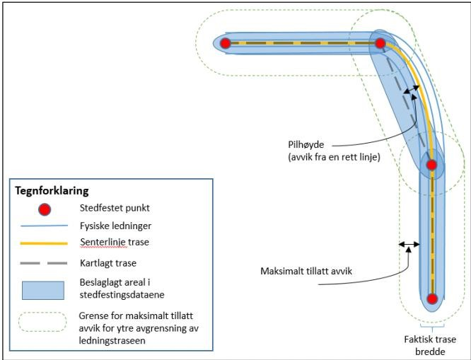
Figur 2: Maksimalt tillat avvik for ytre avgrensing av leidningsstrase (Kjelde: Kartverket)

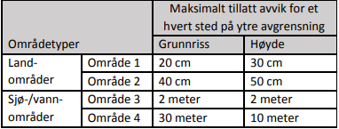
Figur 3: Krav til maksimalt tillat avvik for ytre avgrensing av leidningsanlegg (Kjelde: Kartverket)
For områdetypar gjeld følgande defenisjon:
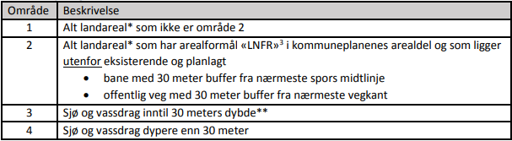
Figur 4: Definisjon områdetypar (Kjelde: Kartverket)
* Område 1 og 2 gjelder alle landområde, samt
  - området mellom middel høg- og lågvatn i sjø,
  - området mellom høgaste regulerte vasstand (HRV) og «normal lågvasstand» i regulerte innsjøar
** Område 3 gjelder
  - i sjø frå middel lågvatn til 30 meters djup referert til sjøkartnull
  - i regulerte innsjøar området frå «normal lågvasstand» og inntil djup som er 30 meter lågare.
Nøyaktigheit
Alle nye og eksisterande anlegg skal målast inn med nøyaktigheit tilsvarande standardavvik (eller betre):
- Grunnriss (X,Y): 3 cm
- Høgde (Z): 5 cm
NO-dig anlegg skal målast inn med nøyaktigheit tilsvarande standardavvik (eller betre):
- Grunnriss (X,Y): 10 cm
- Høgde (Z): 5 cm
Akutte oppdrag skal målast inn med nøyaktigheit tilsvarande standardavvik (eller betre):
- Grunnriss (X,Y): 15 cm
- Høgde (Z): 5 cm

Innmålingsutstyr
Punktobjekta som blir nemnde i denne instruksen, og leidningar, skal målast inn med den nøyaktigheita og kvaliteten som er nemnd over. Førebels godkjent utstyr er roverstang og GNSS-mottakar med RTK-korreksjon (CPOS eller liknande) eller totalstasjon. Anna utstyr med tilsvarande nøyaktigheit kan berre brukast etter skriftleg avtale med leidningseigaren. Innmåling med gravemaskinskuffe (eller anna tilsvarande/maskinelt utstyr) er ikkje tillate. I avløpskummer med vassføring skal det brukast teleskopisk roverstang eller nivellerstang for å måla høgda frå botnrenna opp til topplokket. Bruk av laser for å måla nedmål blir berre akseptert i vasskummar og i kummar der renna/botnen er tørrlagt, og for å måla høgda på leidningar som stikk inn over renna i avløpskummane.
Rettleiing:
Det kan vera utfordrande å oppfylla krava til nøyaktigheit når det blir brukt GNSS-mottakar med RTK-korreksjon. Bakgrunnen for dette er at det kan vera varierande vegetasjon (nokre store tre) og diverse høge bygningar som hindrar signal/kontakt mot satellittar i området der det skal målast inn kummer og leidningar. Leverandør som skal utføra innmåling må ha tilgang på totalstasjon og GNSS-mottakar med RTK-korreksjon for å utføra arbeidet.
Innmåling med gravemaskinskuffe gir utfordringar knytt til tilstrekkeleg kontroll over nøyaktigheit på grunn av vanskelegheiter med å plassera skuffe korrekt i X, Y-planet. Denne unøyaktigheita blir ikkje registrert, og endeleg koordinat med nøyaktigheit kan ikkje stolast på i same grad som ved roverstang. Samt det er fort å skada røret når tann/skjæret blir lagt ned på røret. Dermed er innmåling med gravemaskinskuffe kun tillate ved godkjenning av VA-ansvarleg for enkelte prosjekt.
Leverandør må rekna med at ved innmåling av eksisterande kumlokk at desse kan vera delvis fylte over av grus og plen. Det føreset at leverandør har nødvendig utstyr, t.eks. metalldetektor, spett og spade, for å grava fram desse kumlokka. Leverandør må også rekna med at det kan vera utfordrande å koma til nokre av kummane på grunn av bilar som står parkert i gata.

Kontroll av innmålingsutstyr
Det skal gjennomførast kontrollmålingar for å avdekka eventuelle grove feil i målingane. For å avdekka feil ved kalibrering eller oppsett av instrumentet, skal det gjennomførast ein kontroll for kvar målesesjon. Det skal kontrollerast mot minst eit fastmerke eller eit anna punkt som tidlegare er koordinatbestemt med god nøyaktigheit og kontrollert av leidningseigaren eller Kartverket. Kontrollen må gjennomførast for kvart instrument som blir brukt til innmålinga. Dersom gravemaskin skuffe eller tilsvarande maskinelt utstyr skal nyttast til innmåling skal dette kontrollerast mot anna kalibrert utstyr og dette skal loggførast.

Leidningar
- Alle leidningar skal leverast som linjeobjekt i innmålingsdataene. Linjeobjekt skal vere samanhengande frå eit installasjonspunkt til neste installasjonspunkt.
- Leidningar skal målast i alle knekkpunkt, dvs. alle vertikale/horisontale bend og knekk i skøytar. Leidningar som er lagt i kurve skal målast på ein måte som sikrar at pilhøgde ikkje går utfor grense for maksimalt tillat avvik. Sjå Figur 2.
- Alle overgangar utanfor kum skal målast, for eksempel overgang frå ein dimensjon til ein annan, eller overgang frå eit materiale til eit anna. Dette gjeld også stikkleidningar.
- Høgde skal målast som utvendig topp røyr for både trykkleidningar og sjølvfallsleidningar. Alternativ 1 i Figur 5 gjeld for kommunane i Fjordane og Ytre Sogn.
- Alle innmålingar for nye anlegg skal skje ved open grøft.

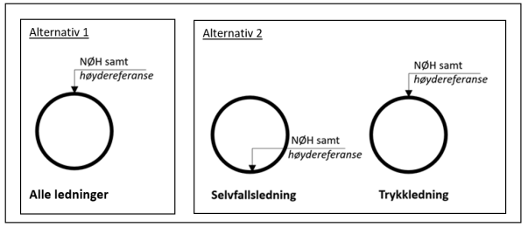
Figur 5: Innmåling leidningar. Alternativ 1 gjeld.

Leidningar ved og i kum
Alle leidningsender som går inn i ei kum skal målast. For trykkrør skal målinga gå så langt inn mot armaturet som mogleg. I rennekummer skal leidningane målast på toppen av røyrstussen på utsida av kumveggen dersom dette er mogleg. Dersom dette ikkje er mogleg, målar ein toppen av røret på innsida av kumveggen.
For overvasskummar utan renne skal leidningsendene målast der dei endar i kumveggen. I overløpskummer er det viktig at høgda på alle tersklar og renner blir målt. Og i sandfangkummer skal toppen av røret bak dykkert målast inn, i tillegg til alle dreneringsleidningar som kjem inn. I alle tilfelle skal det oppgjevast ein høydereferanse.
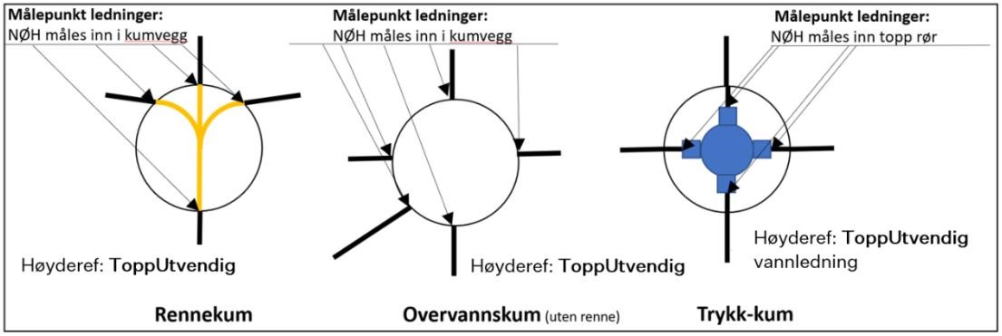

Leidningsgeometri
Data for leidningar skal leverast med rette linjer mellom knekkpunkt. Buer mellom knekkpunkt er ikkje tillate. Leidningar skal leverast som heile linjer frå kumvegg til kumvegg.

Dersom leidninga følgjer ein bue, skal det målast med fleire innmålte punkt på leidninga slik at den rette linja ikkje avvik mer enn 0,2 m frå buen (pilhøgda). Hovudleidningar skal ikkje splittast i anboringar. Linjer i grenpunkt skal splittast då desse er påkoblingspunkt for private stikkleidningar til kommunal leidning.

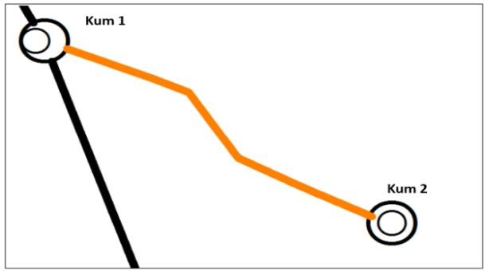
Figur 6: Samanhengande leidningsgeometri frå kum til kum

Anna tilhøyrande infrastruktur
All anna tilhøyrande infrastruktur som trekkerøyr, trekkekummar, koplingsskap, samt fjernvarme og fiber som inngår i VA-prosjekt skal stadfestast i samsvar med dette dokumentet og leverast til leidningseigar.

Installasjonar
Installasjonar skal leverast som punktobjekt i innmålingsdataene. Følgjande installasjonar skal målast;

    - Kum
    - Pumpekum
    - Reduksjonskum
    - Sandfangskum
    - Sluk/rist
    - Forgreining (utanfor kum)
    - Anboring/gren (skal angi retning)
    - Bakkekran – stoppekran
    - Overløp
    - Hydrant
    - Inntak (av råvatn)
    - Slamavskiljar(kommunalt anlegg)
    - Utslippspunkt
    - Bekkeinntak
    - Trekkekum
    - Koplingsskap

For følgjande installasjonar skal hjørna på bygget/bassenget (yttergrenser) målast inn og leverast som linjeobjekt eller flater (sjå Figur 7):
    - Reinseanlegg
    - Pumpestasjon
    - Basseng
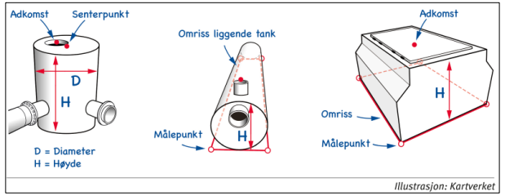
Figur 7: Innmåling av installasjonar

Installasjonar med lokk
Alle installasjonar med lokk skal målast med X,Y og Z (N,Ø og H) i senter topp lokk. I tillegg skal høgda målast på nedste punkt i senter av installasjonen. Denne høgda skal vises som attributt til punktobjektet. Figur 2 syner innmåling av ein typisk avløpskum og ein typisk vasskum. Senter topp lokk skal målast inn på ferdig kum dvs. etter topplag(ofte asfaltdekke) er lagt. Det vil dermed vere eksisterande terrenghøgde som blir vist.

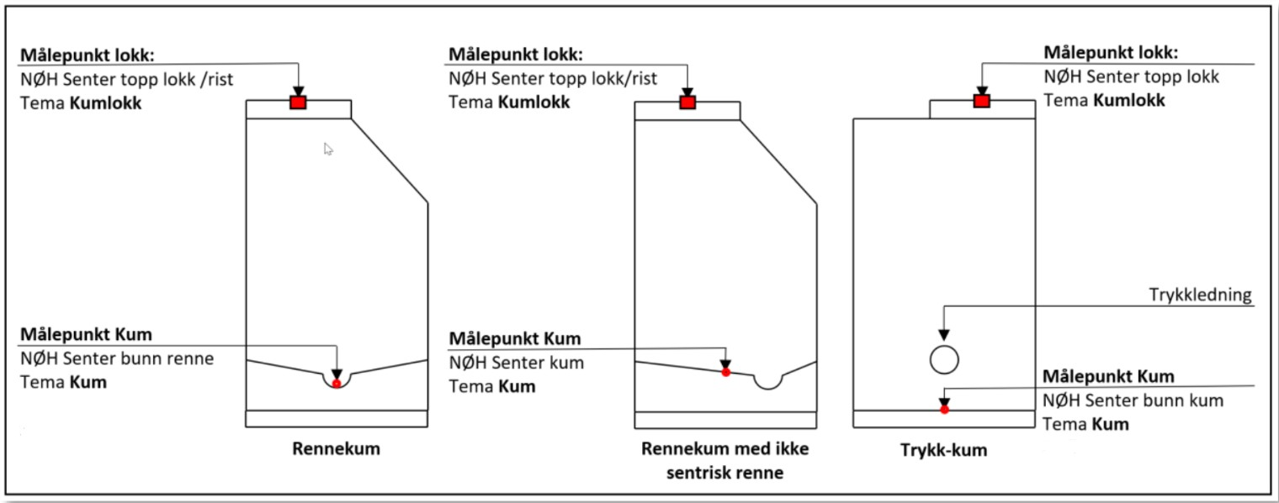
Figur 8: Innmåling av installasjonar med lokk eller rist

Installasjonar utan lokk
Installasjonar utan lokk, dvs. inntak, utslepp, forgreining, anboring og bakkekran, skal målast med NØH utvendig topp røyr (sjå Figur 5) Ved forgreining/anboring er det hovudleidning som skal målast (sjå Figur 9).
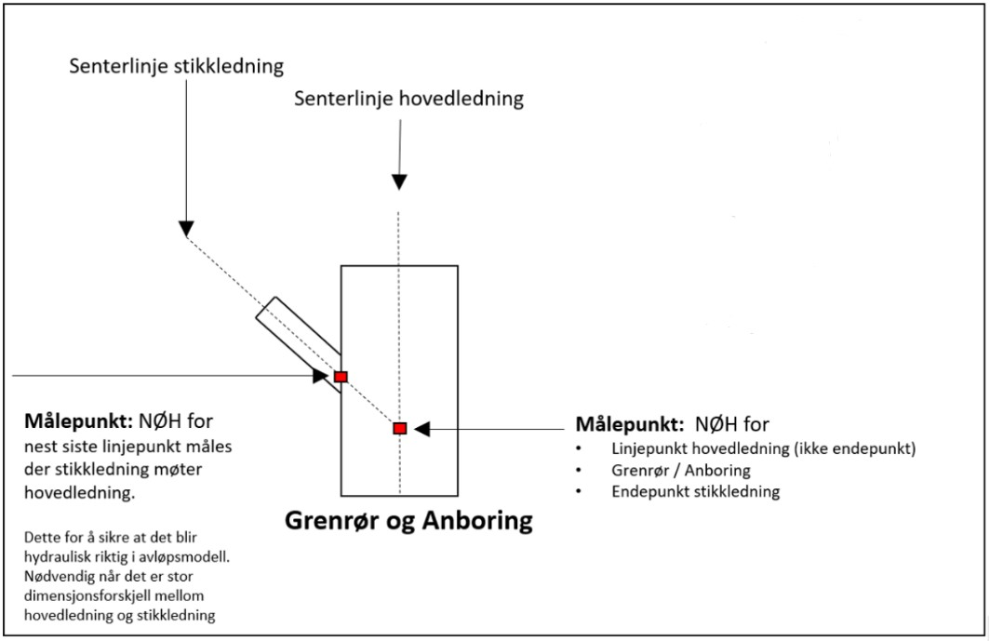
Figur 9: Innmåling av forgreining og anboring
For andre installasjonar utan lokk, men som skal målast inn på topp, sjå Figur 10. Her kan botn utleiast frå endepunkt på leidning, eventuelt utleiast frå terrenghøgde.

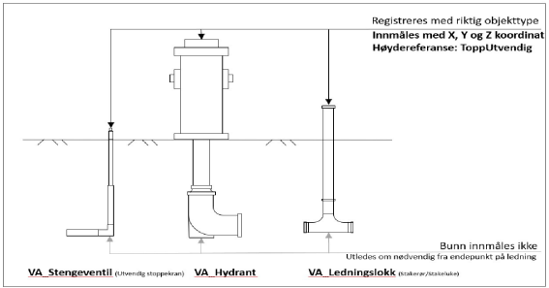
Figur 10: Andre installasjonar utan lokk

Innmåling eksisterande anlegg
Eksisterande VA-anlegg skal målast inn på same måte som nye anlegg så langt det let seg gjere.
For kummar vil ein ikkje alltid kunne måle inn senter-botn på grunn av eksisterande installasjonar i kummen. Ein må då konstruere senter-botn punktet med høgdemåling frå lokk og ved hjelp av diameter på kum.
For nedgravde trykkleidningar i støypejern/stål eller med peilebånd skal ein peile leidningane og markere punkter på terrengoverflate. Dei markerte punkta målast inn, og terrenghøgda senkast med frostfri dybde i området.
Trykklause sjølvfallsleidningar skal målast inn med røyrinspeksjon og sonde.

Innmåling gravefrie prosjekt (NoDig)
Ved gravefrie metodar vil ein ikkje kunne måle utvendige punkt på leidningar utanfor kum. Ved bruk av gravefrie metodar som utblokking, rørpressing og pilotrørsboring, styrt boring, fjellboring og mikrotunnelering skal leidningar dokumenterast med røyrinspeksjon og sonde, alternativt traktor med gyro.
Dersom påkoplingspunkt for stikkleidningar avdekkast skal desse også målast inn. Retning på stikkleidningar skal takast med.

Innmåling i akutte graveprosjekt
Ved akutte reperasjonar på leidningsnett skal ein dokumentere med bilete og innmålingar av reparert leidning.
Der det monterast reperasjonsmuffe skal ein måle inn eit punkt for kvar muffe og eit punkt på begge ender av leidning mot grøft.
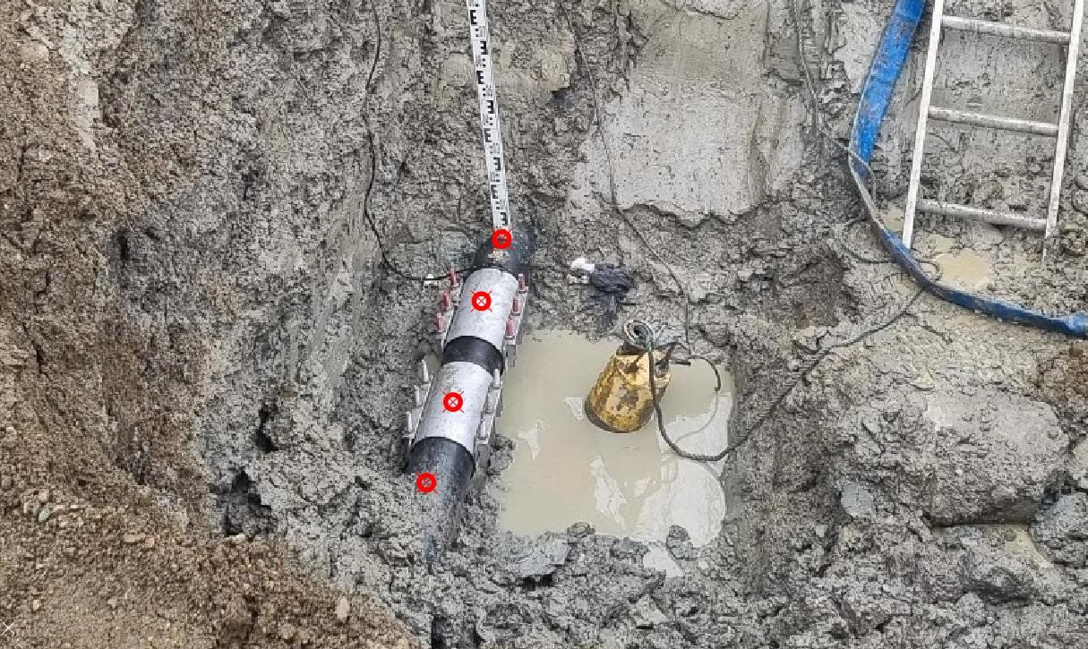
Figur 11: Døme på innmåling av reperasjon. innmåling senter topp rør og senter topp reperasjonsmuffe.
Ved utkapping/utskifting av røyr skal ein måle inn eit punkt i kvar ende av nytt røyr. Dersom avstanden er større enn 10 meter skal ein nytte same krav som for ny leidning. Det gjeld både for vatn og avløpsrør.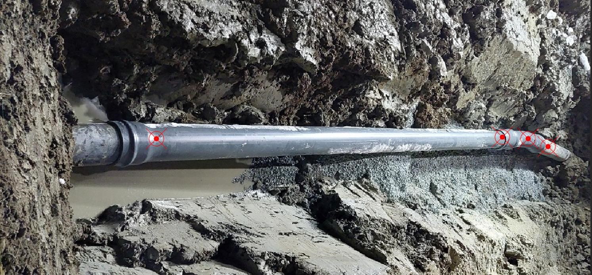
Figur 12: Døme på Innmåling av nytt røyr og langbend.

Innmåling i sjø/under vann

Objekt under sjø- eller vassoverflata skal, så langt det er mogleg, registrerast etter same prinsipp som leidningsstrase og koplingsobjekt i grunnen – med senterlinje og diameter eller senterlinje, høgde og breidde.
Innmåling av slike anlegg krev annan metodikk enn på land. For eksempel kan dykkarar festa markeringsbøyer til anlegget som så kan innmålast ved hjelp av tradisjonell landmåling/GNSS. Alternativt kan ein bruke ein fjernstyrt undervassfarkost (ROV) med eit ultrasnautt basislinjesystem (USBL).

Innmåling dammar

For innmåling av dammar så skal NVE sine «Retningslinjer for overvåking og instrumentering av vassdragsanlegg til §§ 2-6 og 2-7 i forskrift om sikkerhet og tilsyn med vassdragsanlegg» følgast.

Røyrinspeksjon av avløpsleidningar

I dette kapittelet er det gitt ein detaljert omtale for kva som skal kontrollerast, korleis dette skal utførast og kven som kan utføre kontrollen. I tillegg er det krav til korrekt format på inspeksjonsdata med tilhøyrande filer og korleis kontroll data skal overleverast, slik at dei enkelt kan importerast direkte til kommunen si kartprogramvare.

Inspeksjon av nyanlegg og renoverte leidningar skal utførast på reine røyrsystem,(VA-blad 71) Belegg, framandelement og sedimenter skal vere fjerna. Røyrinspeksjon av nyanlegg skal utførast med tilførsel av reint vatn, som ein avgrensa vasstraum.
Kamera kontrollen skal utførast etter Va-miljøblad Nr. 51 og Norsk vann sine siste rapportar.

Leidningar
Alle hovudleidningar og kommunale stikkleidningar skal reingjerast etter VA-blad nr. 71 og kontrollerast for feil etter VA-miljøblad 51 - Norsk Vanns rapport 234 / 2018 Rørinspeksjon av hovedleidninger for vann- og avløp ( revidert 145/2005 ) og 150 / 2007 Dataflyt. Klassifisering av avløpsleidninger ( 235 / 2018 ).

Kummar
Alle kommunale vass- og avløpskummar som fører vatn inn på avløpsnettet skal reingjerast før kamerakontroll blir utført. Reingjeringa skal utførast med høgtrykk etter VA-blad nr. 71.

Tredjeparts kontroll
Det skal det vere ein ekstern og uavhengig aktør som utfører ein Røyrinspeksjon som ein del av overtakingsforretninga.
Aktøren som skal utføre kontrollen skal ha personell utdanna gjennom Rørinspeksjon Norge (RIN) eller med sertifikat konvertert gjennom RIN frå godkjente aktørar i Sverige og Danmark som baserer seg på same felles rapporteringshandbok.
Alle rapportar som blir levert, skal basere seg på SID namn og skal kunne importerast direkte inn i kartsystemet til kommunen ( Se VA-blad 51 ).

Operatør
Kompetansen til operatøren skal dokumenterast med eit personleg RIN-Operatørbevis.
Dette er utferda av Rørinspeksjon – Norge (RIN), basert på teoretisk kurs i regi av RIN, med tilhøyrande praksiskrav. Tilsvarande kompetanse frå Danmark eller Sverige kan godkjennast etter søknad til RIN. Dei nordiske landa har ei felles rapporteringshandbok.

Grunnlag for Røyrinspeksjon
Når det skal utførast kvalitetskontroll av leidningsnettet, må den utførande få best mogleg grunnlag for ein god rapport :
- Bestillings skjema som er tilpassa den enkelte leidningseigar. For nærare informasjon om bestillingsskjema, ta kontakt med VA ansvarleg.
- Siste utgåve av leidningskart eller digital bestilling frå kartsystemet til kommunen, med tydeleg markering av aktuell røyrinspeksjonstrasé.
- Leidnings data : Leidningsstrekk blir vist med L_SID (kommunal leidningsID), oppstraums kum_SID / nedstraums kum_SID , leidningstype, røyrmateriale, røyrdimensjon, anleggs år og lengde. (Frå utleverte kart eller frå leidnings kartdatabasen). Nokon kommunar kan levere data digitalt (txt-fil) for direkte import i operatøren si programvare for rapportering.
- Avviksskjema: Avvik og feil i leidningskartet skal tilbakemeldast til rette kontaktperson og i avtalt digital form.

Krav til format på inspeksjonsdata og tilhøyrande filer
Alle namn på leidningar og kummar skal basere seg på kommunale SID nummer og alle rapportane skal ha format basert på SID namn på alle kummar og leidningar.
Det vil ikkje bli godtatt rapportar basert på anleggsnummer. Innmålingsdata på alle anlegg må difor leverast kommunen fortløpande, for å kunne leggast inn i kartsystemet, slik at kommunen rekk å levere ut oppdaterte kart FØR ein Røyrinspeksjon kan utførast.
Krav til rapporteringsformat varierer i kartsystema og må avtalast for kvart enkelt oppdrag. Filer frå Røyrinspeksjon skal normalt leverast som eitt sett filer pr. leidningsstrekk og med ei tekstfil som samordnar ein felles import av alle dei aktuelle filene til kartdatabasen.
Filer og filformat skal vere utforma slik at dei kan importerast enkeltvis eller samla direkte inn i databasen til leidningseigar. Tabellen visar eit døme på slike format som Gemini VA brukar til import.
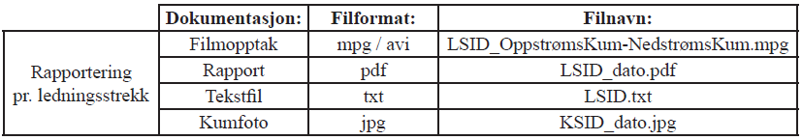
Alle data skal leverast digitalt til kommunen, i lag med ein utskrive Pdf rapport som kan kontrollerast ved overlevering før ein grundig gjennomgang av digitalt video materiell.

Krav til kamera kvalitet, fart, posisjon og digital programvare
- Kameralinse skal være rein under inspeksjonen, og tilsmussing og vassdråpar skal tørkast bort. Dampdanning i røyret kan oppstå ved låg lufttemperatur, og kan begrense sikten. Då skal operatøren dekke til mannholet, for å unngå «kulde-ras» i kum, eventuelt gjenoppta inspeksjonen under betre forhold. Opptaket skal vere eit fortløpande opptak av kvaliteten på røyrsystemet. Dersom det oppstår sekvensar med dårleg kvalitet, manglande framdrift, venting etc., skal sekvensen slettast og strekninga inspiserast på nytt.

- Operatøren skal halde jamn fart på kamera-framdrift. Det blir tilrådd maks. 10 meter pr. minutt på strekningar utan observasjonar.

- I utgangspunktet skal kamera alltid orienterast til senter røyr (Ikkje-sentrisk kameraposisjon vil feilvise skøyter med ovalitet). Dersom vassføringa i røyret er meir enn 40%, kan det vere riktig å heve kameranivået, for å sikre tilfredsstillande observasjonar. I slike situasjonar bør operatøren diskutere eventuell forbi-pumping med bestiller.

Observasjonar og graderingar

Alle Skadepoeng, graderingar og vektingar som blir markert i rapporten, skal basere seg på VA-miljøblad 51 og Norsk Vanns rapporter 234 / 2018 (145/2005) og 150 / 2007 (blir 235/2018).

Alle røyrinspeksjonar skal innehalde skadepoeng frå 0 – 100 , Gradering frå 1 – 4 og skal vektast i samsvar med Norsk vanns rapportar.

Svankar og setningar skal leggast inn med start og stopp på vannivå/ setningar og med Gradering, vannivå i prosent og vekting i rapportane slik at desse blir med i total vurderinga av tilstanden på leidningane.

Grad | delta VN= VN2-VN3 [%] | Vekt
0 | 0 | 0
1 | 5-15 | 1
2 | 20-35 | 4
3 | 40-60 | 9
4 | 65-100 | 12

Avvik og feil i leidningsdata
Feil som blir oppdaga under kamerakontrollen skal tydeleg merkast i rapporten. Alvorlege feil på anlegget som kan medføre fare, skal registrerast i eige avvikskjema og straks meldast til entreprenør og byggherren både munnleg og skriftleg.

Tettheitsprøving av trykklause leidningar og kummar

I dette kapittelet er det gitt ein detaljert omtale for kva som skal kontrollerast, korleis dette skal utførast med prøveprosedyrar, prøveutstyr og kven som kan utføre kontrollen.
I tillegg er det krav til korrekt format på inspeksjonsdata med tilhøyrande filer og korleis digital kontroll data skal overleverast til kommunen.
VA-blad 24 og 63 omtalar metoden for utføring av tettheitsprøving av trykklause leidningar etter Norsk Standard (NS-EN 1610 /1/), inkludert prøveprosedyrar, prøvingsutstyr og krav til tettheit.

6.1 Leidningar
Alle kommunale hovudleidningar og stikkleidningar skal reingjerast, tømast for vatn og kontrollerast for feil etter Norsk standard NS-EN 1610 ( Va-blad 24 )
Dei fleste kommunar tilrår å bruke prøvemetode LC då denne medfører same prøvetrykk som prøving etter NS 3550 (tidlegare praksis). Ved større dimensjonar kan ein av omsyn til aukande krefter på pluggen, vurdere ein prøvemetode med lågare prøvetrykk.
Står det grunnvatn over senter av leidningen ved midtpunktet på prøvestrekninga, skal luft tilførast slik at trykket blir 0,1 bar (tilnærma lik 1 meter vassøyle, mVs) + Pg.
Pg = trykket i bar (evt. mVs) frå grunnvatnet som ligg over senterleidning ved midtpunktet på prøvestrekninga. Sjå figur 2 .
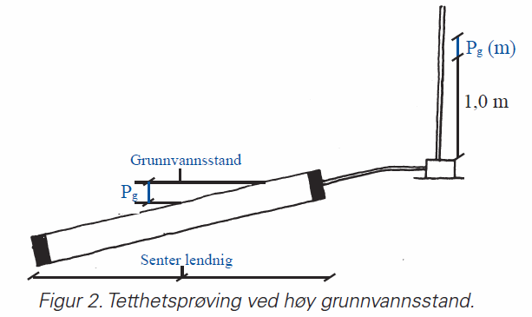Bilde frå VA-blad 24
Ved ein enkelt feil eller ved gjentatte feil ved luftprøving er det tillatt å gå over til vassprøving etter NS-EN 1610 pkt. 13.3 og resultatet av denne vassprøvinga skal aleine vere avgjerande.
For røyr med dimensjonar DN > 500 mm kan tettheiten kontrollerast ved undertrykk.
Utføringa av kontrollen og krav til tettheit er gitt i NS 3420 pkt. UU1.11

Kummar

Alle kommunale vass- og avløpskummar som førar vatn inn på avløpsnettet skal reingjerast og kontrollerast for feil etter Norsk standard NS-EN 1610 ( Va-blad 63 )

Tredjeparts kontroll
Det skal det vere ein ekstern og uavhengig aktør som utfører ei tettheitsprøving som ein del av overtakingsforretninga.
Aktøren som skal utføre kontrollen skal ha ei godkjent Norsk utdanning på trykk og tettheitsprøving av røyrsystem, eller med sertifikat konvertert frå godkjente aktørar i Sverige og Danmark som baserer seg på same felles rapporteringshandbok.
Alle rapportar som blir levert, skal basere seg på SID namn og skal leverast digitalt med høve til direkte import i kommunen sitt kart/ fdv system.

Operatør
Kompetansen til operatøren skal dokumenterast med eit godkjent personleg Operatørbevis i trykkprøving og tettheitskontroll av røyrsystem i VA sektoren.
Dette blir utferda av godkjent kursstad basert på teoretisk kurs, med tilhøyrande praksiskrav. Tilsvarande kompetanse frå Danmark eller Sverige kan godkjennast etter søknad. De nordiske land har ein felles rapporterings handbok.

Grunnlag for Tettheitsprøving av trykklause leidningar
Når det skal utførast kvalitetskontroll av leidningsnettet, må den utførande få best mogleg grunnlag for ein god rapport:
Bestillingsskjema skal tilpassast den enkelte leidningseigar. Sjå vedlegg frå byggherre.
Siste utgåve av leidningskart eller digital bestilling frå kartsystemet til kommunen, med tydeleg markering av aktuell røyrtrasé.
Leidnings data: Leidningsstrekk vist med L_SID (kommunal leidningsID), leidningstype, røyrmateriale, røyrdimensjon, anleggsår og lengde. (Frå utleverte kart eller frå leidningskartdatabasen).
Avviksskjema: Avvik og feil i leidningskartet skal meldast tilbake til rette kontaktperson og i avtalt digital form.

Krav til format på inspeksjonsdata og tilhøyrande filer
Alle namn på leidningar og kummar skal basere seg på kommunale SID nummer og alle rapportane skal ha digitalt format basert på SID namn på alle kummar og leidningar.
Det vil ikkje bli godtatt rapportar basert på anleggsnummer. Innmålingsdata på alle anlegg må difor leverast kommunen fortløpande for å leggast inn i kartsystemet FØR ei trykkprøving og ein tettheitskontroll kan bestillast og utførast.
Krav til rapporteringsformat varierer i kartsystema, og må avtalast for kvart enkelt oppdrag. Filer frå tettheitsprøving og trykkprøving skal leverast normalt som eitt sett digitale filer pr. leidningsstrekk. Filer og filformat skal vere utforma slik at dei kan importerast digitalt, enkeltvis eller samla direkte inn i leidningseigar sin kartdatabase.

Prøverapport
Det skal leverast ein digital prøvingsrapport der følgande framgår:
- Bestiller av prøve _ Kontrollør _ Prøvestad _ Kommunal SID og Gateadresse.
- Leidningstype _ Betegnelse _ Dimensjon_ Lengde på prøvestrekning.
- Kumtype _ Betegnelse_ Dimensjon _ Høgde på prøvekum.
- Opplysningar om gjenfylling _ Grunnvasstand, over/under senter leidning.
- Krav til tettheit med tilvising til standard _ Prøvingstrykk og prøvingstid.
- Trykk eller synk etter utløp av prøvingstida _ Prøving bestått, ja/nei..
- Underskrift og firma stempel.

Det er utvikla forskjellige måtar å dokumentere gjennomføring av tettheitsprøvinga. Det skal brukast digitale databaserte loggsystem, men det kan i særskilte tilfelle etter avtale med VA ansvarleg i kommunen brukast manuelle løysingar

Trykkprøving av trykkleidningar

I dette kapittelet er det gitt ein detaljert omtale for kva som skal kontrollerast, korleis dette skal utførast med prøveprosedyrer, prøveutstyr og kven som kan utføre kontrollen.
I tillegg er det krav til korrekt format på inspeksjonsdata med tilhøyrande filer og korleis digital kontroll data skal overleverast til kommunen.
VA-blad 25 omtalar metoden for utføring av trykkprøving av vassleidningar og andre trykksette leidningar etter Norsk Standard (NS-EN 805 /1/), med prøveprosedyrar, prøvingsutstyr og krav til tettheit.
VA-Blad 96 Omtalar forankringar av trykkleidningar og kva ein må vere spesielt merksame på ved trykkprøving av leidningar.

Leidningar
Alle kommunale leidningar skal vere spylt/ pluggreinsa før trykkprøving (VA-blad 4).
Leidningane skal fyllast langsamt med vatn frå lågaste punktet i leidningen og luftast frå det høgaste punktet på leidningen før ein tek til med trykkprøving.
Leidningane skal kontrollerast i tre etappar med Forprøve, Trykkfallsprøve og hovudprøve etter Norsk standard NS-EN 805/1 ( VA-blad 25 )

Tredjeparts kontroll
Det skal det vere ein ekstern og uavhengig aktør som utfører ei trykkprøving som ein del av overtakingsforretninga.
Aktøren som skal utføre kontrollen skal ha ei godkjent Norsk utdanning på trykk og tettheitsprøving av røyrsystem eller med sertifikat konvertert frå godkjente aktørar i Sverige og Danmark som baserer seg på same fellesrapporteringshandboka.
Alle rapportar som blir leverte, skal basere seg på SID namn og skal leverast digitalt med høve til direkte import i kart/fdv systemet til kommunen.

Operatør
Kompetansen til operatøren skal dokumenterast med eit godkjent personleg Operatørbevis i trykkprøving og tettheitskontroll av røyrsystem i VA sektoren.
Dette blir utferda av godkjent kursstad basert på teoretisk kurs, med tilhøyrande praksiskrav. Tilsvarande kompetanse frå Danmark eller Sverige kan godkjennast etter søknad. Dei nordiske landa har ei felles rapporteringshandbok.

Grunnlag for trykkprøving av leidningar
Når det skal utførast kvalitetskontroll av leidningsnettet, må den utførande få best mogleg grunnlag for å levere ein god rapport :
- Bestillings skjema skal vere tilpassa den enkelte leidningseigar. Sjå vedlegg frå byggherre.
- Siste utgåve av leidningskart eller digital bestilling frå kartsystemet til kommunen, med tydeleg markering av aktuell røyr trasé.
- Leidnings data : Leidningsstrekk blir vist med L_SID (kommunal leidningsID), leidningstype, røyrmateriale, røyrdimensjon, anleggsår og lengde. (Frå utleverte kart eller frå leidningskartdatabasen).
- Avviksskjema: Avvik og feil i leidningskartet skal tilbakemeldast til rette kontaktperson og i avtalt digital form.

Krav til format på inspeksjonsdata og tilhøyrande filer
Alle namn på leidningar vere kommunale SID nummer og alle rapportane skal ha digitalt format, med filnamn basert på SID på alle leidningar.
Det vil ikkje bli godtatt rapportar basert på anleggsnummer: Innmålingsdata på alle anlegg må difor leverast til kommunen fortløpande for å leggast inn i kartsystemet FØR ei trykkprøving og ein tettheitskontroll kan bestillast og utførast.
Krav til rapporteringsformat varierer i kartsystema, og må avtalast for kvart enkelt oppdrag. Filer frå trykkprøving skal normalt leverast som eitt sett digitale filer pr. leidningsstrekk.
Filer og filformat skal vere utforma slik at dei kan importerast digitalt, enkeltvis eller samla direkte inn i kartdatabasen til leidningseigar.

Prøverapport

Det skal leverast ein prøvingsrapport etter NS-EN 805/1.
Denne prøvingsrapporten skal også vere i tråd med NS 3420-UB8/2/.
Det er utvikla ulike måtar å dokumentere gjennomføring av trykkprøvinga.
Det skal brukast digitale data baserte på loggsystem, men det kan i særskilte tilfelle etter avtale med VA ansvarleg i kommunen brukast manuelle løysingar.

Desinfeksjon og kloring av vassleidningar i nye anlegg

Dette avsnittet omtalar metoden for utføring av desinfeksjon og kloring av vassleidningar og høgdebasseng i samsvar med krava frå Matilsynet:
- Forskrift om vannforsyning og drikkevann.
- Norsk Standard NS-EN 805 vannforsyning.
- Rettleiar C2 frå Folkehelseinstituttet; Rengjøring av drikkevannsleidninger og bassenger.

Leidningar og høgdebasseng

Alle leidningar skal vere spylt/ pluggreinsa (VA-blad 4) og trykkprøvd (Va-blad 25) før desinfeksjon og kloring kan utførast etter VA-blad 39, 35 og 73.
Desinfeksjonsmiddelet skal så ha ei opphaldstid i leidningen på minst 24 timer og etter desinfeksjon skal det takast klorrestprøve for å dokumentere at det framleis er aktivt klor i leidningen.

Tredjeparts kontroll
Det skal det være ein ekstern og uavhengig aktør som utfører ein desinfeksjon som ein del av overtakingsforretninga.

Operatør
Kompetansen til operatøren skal dokumenterast med eit godkjent personleg operatørbevis
Kompetansebevis utferda av godkjent kursstad skal vere basert på teoretisk kurs, med tilhøyrande praksiskrav. Tilsvarande kompetanse frå Danmark eller Sverige kan godkjennast etter søknad

Klorfjerning
Når kloringa er utført, må ein tilsette klorfjerningsmiddel etter kva for type desinfeksjonsmiddel som har vore brukt. Deretter må det brukast reint vatn for å skylle ut klorrestar frå leidningen.
Når kloren skal fjernast frå leidningen, må dette utførast minst 100 meter frå resipient for å unngå skadar på dyr og menneske.

Prøvetaking
Etter klorfjerninga skal det takast ut minimum 2 vassprøvar for bakteriologisk analyse. Normalt tar det fra 24 til 36 timer å få eit analyseresultat. Vassprøvane skal analyserast for kimtall, E.coli og koliforme bakteriar etter gjeldande krav frå drikkevassforskrifta. Anlegget skal ikkje tilknytast det eksisterande leidningsnettet
før godkjent resultat ligg føre (Totalt bakterietal ved 22 ºC bør ikkje ha kimtall på over 100 kim/ml ). Noen gonger kan det av praktiske omsyn vere vanskeleg å vente så lenge, men på nyanlegg bør det være mogleg å vente på godkjent analyseresultat.

Rapportering

Rapportering av desinfeksjon skal gjerast på skjema utarbeidd for dette. Skjemaene bør inngå i kvalitetssikringssystemet til vassverkseigar som dokumentasjon på at forskriftskrava er tilfredsstilte.

Forsiktigheitsreglar

Det skal alltid være minimum 2 personar til stades ved desinfeksjon og klorfjerning. Begge personar skal kjenne produktdatabladet for desinfeksjons-/ klorfjerningsmiddel som skal finnast på staden og bere komplett verneutstyr under arbeid med tilrettelegging, gjennomføring og reingjering av utstyr.
Komplett verneutstyrsliste:
- Augevern (kjemikaliebriller, visir).
- Gummihanskar (neopren, nitril, PVC).
- Regntøy og gummistøvler av skikkeleg kvalitet/ ADR-dress (eingongsdress).
- Gassmaske/ overtrykksmaske. Tilgjengeleg augespyleflaskar fylt med vatn. Ekstra vasskannar, minimum 2x10 liter.
- Sperremateriell.
- Varselskilt om desinfeksjon m/ produktinfo til plassering i aktuelle ventilkummer.

Sluttdokumentasjon

All sluttdokumentasjon og innmålingsdata for eitt anlegg skal leverast på digitalt format. All digital informasjon skal leverast digitalt via kommunens valte delingsteneste.
Utførar skal fylle ut kontrollskjema (vedlegg 2) som ein kontroll på at nødvendig dokumentasjon føreligg. Eventuelle avvik i forhold til krava i dette dokumentet skal gå fram gå av kontrollskjemaet. Kontrollskjemaet skal leverast til oppdragsgjevar saman med dokumentasjon og kontrollerklæring.
Det skal også leverast aktuelle kontrollrapportar for anlegget:
- Trykk- og Tettheitsprøving av vass- og avløpsleidningar
  - Skjema for utført tettheitsprøving (NS) skal leggjast ved rapporten
- Røyrinspeksjon av avløpsleidningar.
  - Skjema for utført røyrinspeksjon (NS) skal leggast ved rapporten.
- Desinfeksjon av vassleidning
  - Skjema for utført desinfeksjon (NS) skal leggjast ved rapporten.
- Digitale bilete av røyr og kummar
- Feilføringskontroll for avløpsleidningar
  - Rapport for utført feilføringskontroll skal leggjast ved.

Filformat og levering av data

Aksepterte filformat er:
- Geography Markup Language (.GML)
- Gemini (.gmi)
- SOSI (.sos)
Komplett innmålingsdata for alle VA-objekt skal leverast som ei GML-fil og/eller ei SOSI-fil (.sos). Om leverandør av dokumentasjon brukar Gemini Terreng, kan det også leverast ei Gemini-fil (.gmi). Delvis levering av filer på e-post vil ikkje bli godtatt.
Her vert det vist til Norsk Vann rapport 237/2018 «Datafly for GIS-informasjon i VA-prosjekter». Filformatet gml. er i ein overgangsperiode så SOSI format i samsvar med SOSI-standaren aksepterast.
Bruk av anna filformat skal avklarast med VA-ansvarleg i kommunen.
Alle innmålte objekt skal vere registrert med eigenskapar og kodast etter påkravde attributter.
Det skal leverast «Som bygd»-teikningar av alle teikningar tilknytt anlegget. Revisjon «Som bygd» skal tydeleg gå fram på teikningane, med tekst og dato.

Leidningsplan skal leverast i målestokk 1:500 eller 1:1000. Planen skal vise eksisterande leidningsnett utanfor gjeldande trasear og «som bygd» leidningsnett, som inngår i planteikningar frå prosjekterande. Det skal gå fram av leidningsplanen kor drenering frå vasskummen er ført. Det blir og vist til normteikning A1. Plan og lengdeprofil.
Alle leidningane som er omfatta skal visast med fargekoder;
Leidning | Farge | Symbol
Vatn | Blå
Spillvatn | Grøn
Spillvatn trykkleidning | Grøn
Felles SP/OV | Rød
Overvann | Svart
Overløp | Svart
Drens | Brun

Teikningar skal leverast med fargekoding på eksisterande leidningar, som skal teiknast ut med tynn strek. Nytt anlegg/nye leidningar skal teiknast med tjukkare fargestrek.
Nedlagde heile røyr som framleis ligg i bakken, skal visast med kryss på planen.
Røyr som fysisk er fjerna frå grøfta eller knust/oppskoren skal merkast «fjerna».

Lengdeprofil skal leverast i målestokk 1:1000/1:200 eller 1:500/1:100. Det blir og vist til normteikning A1. Plan og lengdeprofil
Følgjande skal gå fram av lengdeprofil:
- Leidningstype
- Leidningsdiameter omtalt med ytre eller indre diameter, avhengig av røyrmaterialet
- Materialtype med tilvising til NS-EN for røyrtype
- Røyrkvalitet som trykklasse. SDR-verdi, ringstivhet og tillatt overfylling for armerte betongrøyr
- Høgde
- Fall
- Grunnforhold
- Evt. isolerte strekninger
- Evt., utført botnforsterkning
- Evt. grøftestengsel

Kumskisser
Nummerering av kummane skal samsvare med kommunal SID nummerering i innlevert leidningsplan.

Vasskummar
Alle nye vasskummar skal visast med minimum systemskisse av innhald og diameter for stengeventilar og anna utstyr, sjå eksempel i normteikning A5 og A6.

Avløpskummar
Alle nye avløpskummar og sandfangkummer skal skisserast med inn- og utløpsrøyr. I skissa skal fallretning, leidningstype, dimensjon og materiale visast. Løp i kummen som ikkje er i bruk, skal merkast «Plugga».

Biletedokumentasjon
Følgjande krav gjeld for biletedokumentasjon.
- Alle nye og eksisterande objekt som blir avdekka i samband med anleggsarbeidet, skal så langt det er mogleg dokumenterast med bilete.
- Alle bilete skal ha ein unik identifikasjon.
- Alle bilete skal geotagast (*), og skal innehalda informasjon om:
  - Posisjonering (x- og y-koordinat)
  - Fotoretning, orientering i høve til nord
  - Fotograferingstidspunkt
Det er ikkje fastsett noko krav til nøyaktigheit på geotagginga, men bileta sine posisjonar skal vera så nøyaktige at det ikkje er tvil om kva som er fotografert. Ein moderne mobiltelefon kan nyttast.
Dette gjeld nye, avdekka og flytta anlegg. Alle delar av anlegget som er synleg før attfylling av grøft eller byggegrop skal fotograferast. Bilda skal takast på ein slik måte at eksisterande anlegg som ble avdekka i samband med anleggsarbeidet, blir fotografert saman med nytt anlegg. Fotografering av alle ytre element er viktig for å få dokumentert korleis grøfta eller byggegropa såg ut før attfylling.
Stadfestingsdata og bilete utfyller kvarandre, og vil kunne dokumentere situasjonen i grøfta/anleggsområdet svært godt. Det skal takast bilete som dokumenterer situasjonar der nytt og eksisterande anlegg ligg ved sida av kvarandre, – blant anna for at eigarar av eksisterande anlegg får dokumentert at deira anlegg ikkje har blitt flytta eller skada i samband med anleggsarbeidet.
Geomatikk AS har utvikla ein app, GEOGRAV (GeoDIG) som kan vere til hjelp m.h.t. dokumentasjon og spesielt i forhold til levering av georefererte bilete til riktig kabeleigar. (App betingar at du registrerer ein brukar og melder inn prosjektet)
Bilete kan og, dersom kommunen ynskjer det, leggast inn direkte i kartverktøy ved å gi entreprenør gjestebrukar og tilgang til å legge inn bilete.

Kumbilete
Bileta (av kummar) skal vere orientert mot nord, dvs. at opp på bildet peikar mot Nord, og med ein Nord indikator trykt på bileta. Dette kan løysast med fysisk nordpil, spray på bakken eller generert via app.
Bilda skal leverast digitalt og entreprenøren må gi bileta namn ut frå kommunale Sid-nummer (KSID.Dato.jpg) i samsvar med kommunale leidningskart, som utleverast frå kommunen etter innmålinga er lagt i kartdatabasen.
Bileta skal vere godt belyste og ein skal tydeleg kunne sjå alle komponentar i kummen.
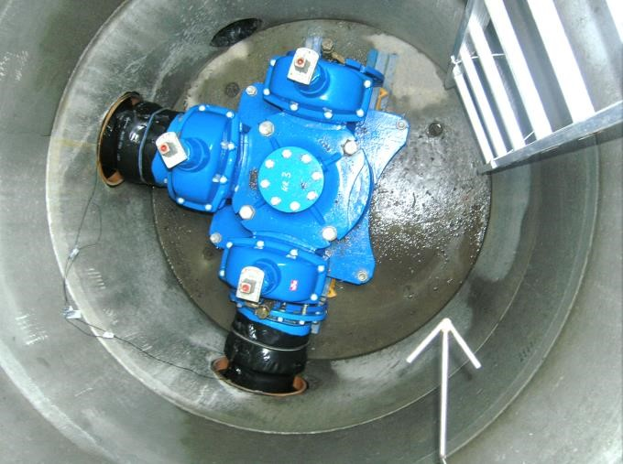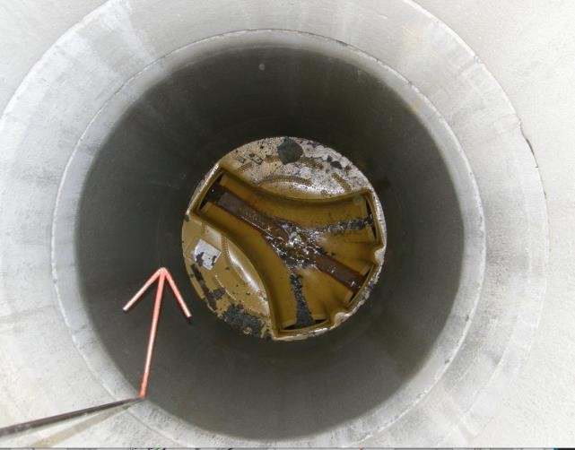

Figur 13: Døme på gode bilete
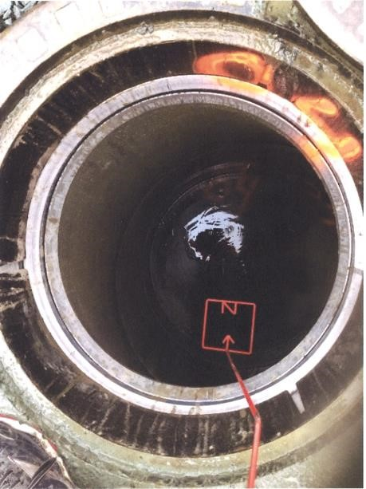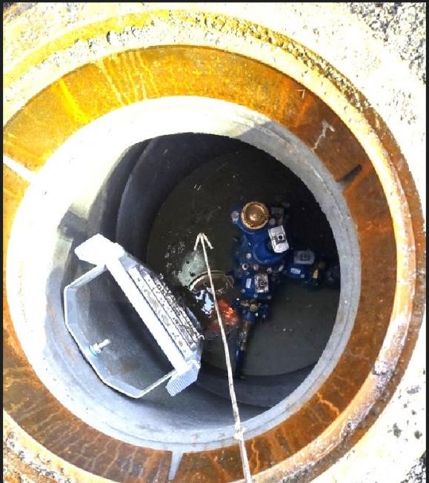
Figur 14: Døme på dårlege bilete. Tilfredsstiller ikkje krav.

Grøftebilete
Det skal takast overlappande bilete av alle røyrtraseear. I tillegg til røyr skal også bileta vise andre element tilknytt leidningsanlegget. Røyr direkte utanfor kum skal fotograferast, samt alle kryssingar. Bileta skal vere georeferert med posisjon og ha angitt fotoretning.
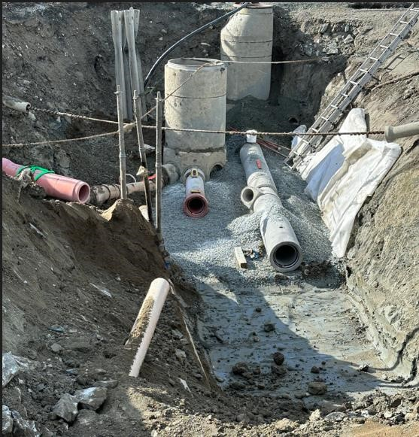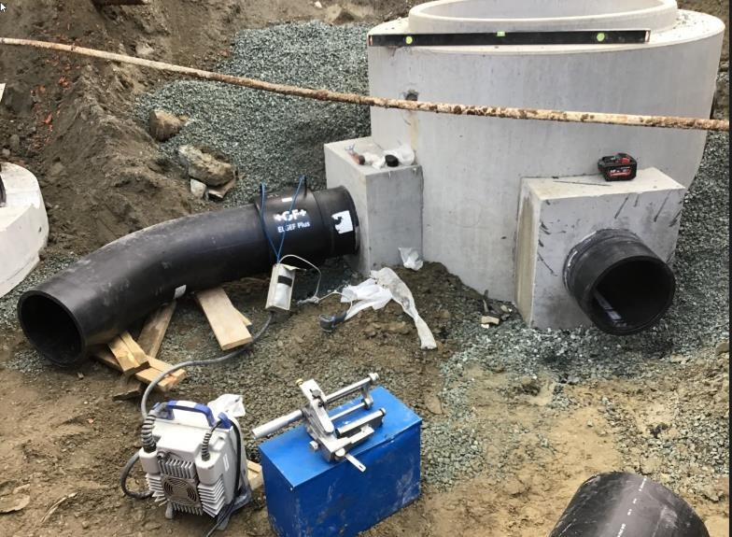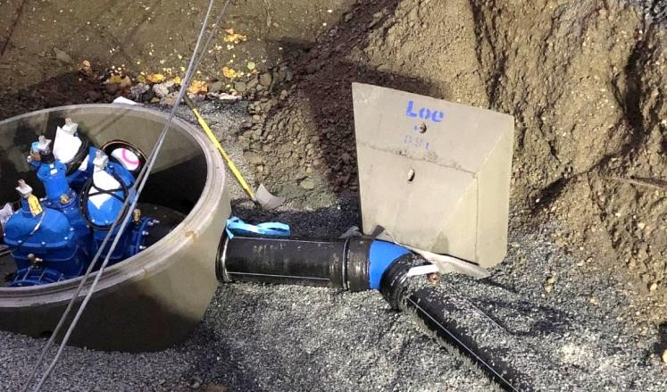

Figur 15: Døme på gode bilete

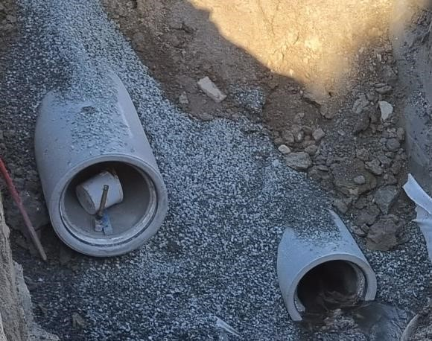
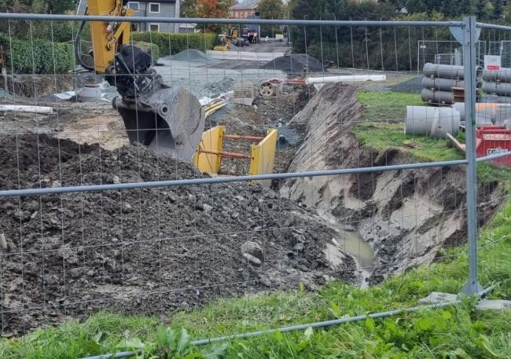
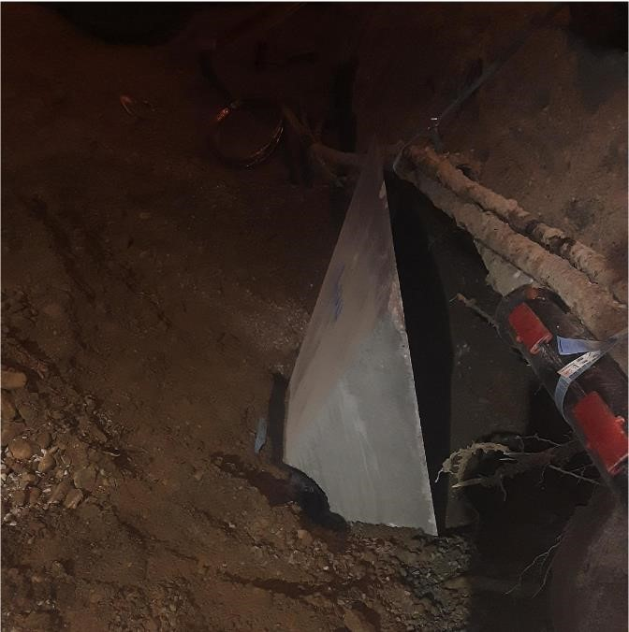
Figur 16: Døme på dårlege bilete

Bilete av skøyt av trykkleidning

Det skal takast bilete av alle skøyter for trykkleidningar.
For alle elektromuffesveiser og speilsveiser med utvendig diameter større eller lik 110mm ska det tas bilete som syner ferdig sveis med påført sveisenummer iht. sveiselogg.
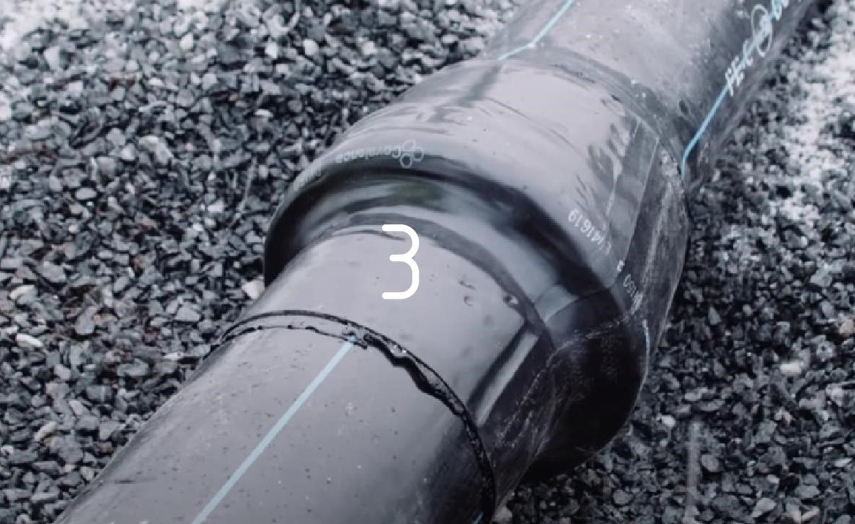

Namnsetting av bilete
Bilete av kummer skal namngiast med anleggs-ID eller SID om dette er tilgjengeleg. Der det er tatt fleire bilete av kummen, skal namnsettinga registrerast slik:
- VK1.jpg
- VK1 (2).jpg
- VK1 (3).jpg
Namn på bildefiler til ladningar namngiast med trasenummer og i kva profil bilete er tatt. Der det er tatt fleire bilete i same profil skal namnsettinga registrerast slik:
- Trase1 P230.jpg
- Trase1 P230 (2).jpg
- Trase 1 P230 (3).jpg
Her betyr «Trase1 P230.jpg» at bildet er tatt i profil 230 (dvs. 230 m frå start) i Trase 1.

VEDLEGG

Vedlegg 1: Temakoder (SOSI-standarden) og objektkoder

Temakode | Objekttype | Beskrivelse | Forklaring
8201 | Linje | Vannleidning
8202 | Linje | AvløpFelles | Spillvann og overvann
8203 | Linje | Spillvannsleidning
8204 | Linje | Overvannsleidning | Tett leidning for overvann
8205 | Linje | Drensleidning | Perforert leidning for overvann
8210 | Linje | HjelpelinjeVA
8250 | Punkt | Kum | Kum
8252 | Punkt | Basseng
8253 | Punkt | Sluk | Uten sandfang
8254 | Punkt | Hydrant
8255 | Punkt | Grenpunkt | Forgrening utenfor kum
8256 | Punkt | Gategutt
8257 | Punkt | Hydrofor
8260 | Punkt | Inntak | Inntak av råvann
8261 | Punkt | Kran | Stoppekran
8262 | Punkt | Oljeutskiller
8263 | Punkt | Overløp
8264 | Punkt | Pumpestasjon | Pumpestasjon eller pumpekum
8267 | Punkt | Reduksjon | Kum med reduksjonsventil
8268 | Punkt | Renseanlegg
8270 | Punkt | Sandfangskum | Sandfangskum
8271 | Punkt | Septiktank
8272 | Punkt | Slamavskiller
8275 | Punkt | Sprinkleranlegg
8276 | Punkt | Påkoplingspunkt | Påkobling av stikkleidning (anboring)
8277 | Punkt | TankVA
8278 | Punkt | TrasepunktLedn
8279 | Punkt | Utslipp | Utløpspunkt for avløp og overvann
8280 | Punkt | Ventilpunkt
8281 | Punkt | Brannventil
8282 | Punkt | Stengeventil
8283 | Punkt | Reduksjonsventil
8284 | Punkt | Utviser
8285 | Punkt | Lufteventil

Vedlegg 2: Kontrollskjema for innmåling og dokumentasjon
Dette skjemaet skal fyllast ut av utførar og leverast saman med dokumentasjonen og kontrollerklæring.
Kontrollskjema for innmåling og dokumentasjon
Prosjekt | Prosjektnamn
Prosjekt | Beskrivelse/omtale
Eigedom/  byggestad | Adresse |  |  |  | Postnr | Poststad
Eigedom/  byggestad | Gnr | Bnr |  |  | Festenr |  |  | Seksjonsnr
Utførar av innmåling og dok. | Foretak
Utførar av innmåling og dok. | Adresse |  |  | Postnr |  | Poststad
Utførar av innmåling og dok. | Kontaktperson |  |  | Telefon |  |  |  | Mobil
Innmåling og dok. | Følgjande dokumentasjon føreligg (kryss av i venstre kolonne):  Merknader (bruk evt. eige ark)
  ☒ | Dokumentasjon | Filformat | Kommentar
  ☐ | Oversiktskart | .pdf / .dwg
  ☐ | Kumskisse | .pdf / .dwg
  ☐ | Digitale bilete | .jpg
  ☐ | Innmålingsdata | .gml /.gmi / .sosi
  ☐ | Pluggkøyring | .pdf
  ☐ | Tettheitsprøving | .pdf
  ☐ | Trykktesting | .pdf
  ☐ | Desinfisering | .pdf
  ☐ | FDV | .pdf
  ☐ | Eigenkontroll entreprenør | .pdf
Underskrift | Innmåling og dokumentasjon er utført i samsvar med ”Krav til innmåling og dokumentasjon av VA-leidningsnett”. Eventuelle avvik går fram av dette kontrollskjemaet.
Underskrift | Dato |  | Underskrift på utførar |  |  |  | Blokkbokstavar

